PRACA ZDALNA – GRUPA TYGRYSKI – 3-LATKI
9.04.2021

Cel główny:
- zapoznanie dzieci ze zjawiskiem powstawania dnia i nocy.

Temat: Dzień i noc
- Zabawa słowna Sufit – nos – podłoga.
Rodzic zaznacza aby uważnie słuchać, co mówi, i wykonywać jego polecenia. Następnie kilka razy pokazuje i wymienia nazwy np.: nos, podłoga, sufit. Po kilku razach udaje, że nie myli – mówi np. nos, a jednocześnie pokazuje sufit. Zadaniem dziecka jest wychwycenie błędu.

- Zabawa pantomimiczna Co można robić w dzień?
Rodzic pokazuje różne czynności, a dziecko odgaduje, co dzisiaj robił. Następnie dziecko próbuje coś pokazać – a rodzic odgaduje.

- Ćwiczenia klasyfikacyjne
Dziecko ogląda obrazki zamieszczone poniżej. Pokazuje, która sytuacja ma miejsce w dzień, a która w nocy.
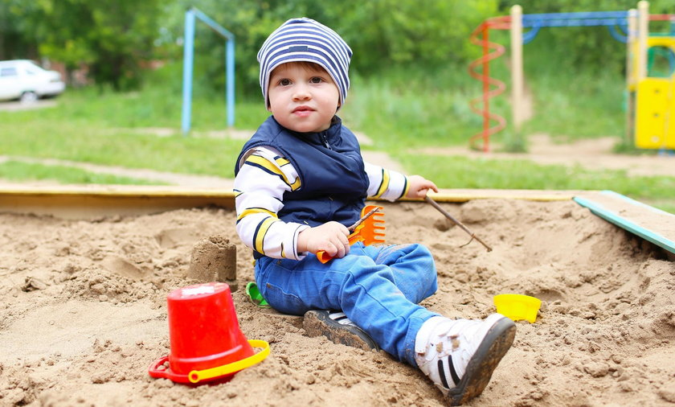

- Ćwiczenia graficzne Promienie słońca
Rysujemy na żółtej kartce koło, które wycinają dzieciaczki. Koło naklejają na kartkę (najlepiej niebieską) a następnie już kredką dorysowują promienie słoneczne.

- Grafomotoryka

